Indbydelse til Sct. Georgs dag
-En dag hvor forældre ikke skal bekymre sig om aftensmaden.

I er nemlig hermed inviteret ud at spise med hele familien i godt spejderselskab

Sæt derfor stort kryds i kalenderen

Torsdag den 25. april 2024

Her holder vi den traditionsrige Sct. Georgs dag, hvor spejdere og ledere i samarbejde laver aftensmaden til alle. Derudover skal spejderne høre sagnet om Sct. Georg samt aflægge spejderløftet.

Alle spejdere mødes klokken 17.00 hvor vi i fællesskab laver aftensmaden til spejdere, forældre og søskende.
Menuen står traditionen tro på vok-ret med kylling.
Er der specielle kosthensyn kan de noteres ved tilmelding.

Forældrene og søskende er inviteret til spisning

klokken 18.00
Deltagerbetaling til Sct. Georgs dag: 25 kr.- pr voksen (over 18)
Børn/Spejdere (6-17 år 10 kr.) (under 6 år er gratis).
Sodavand og øl kan købes til vanlige billige spejderpriser
Vi glæder os rigtigt meget til at se jer alle!
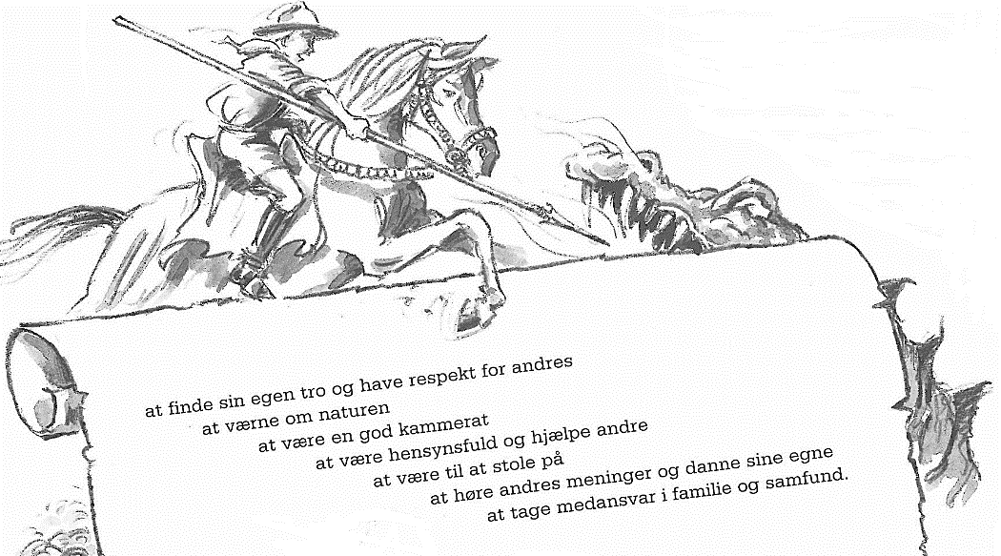
Med Spejderhilsener
Tjørringspejderne

Tilmelding til
Sct. Georgs dag
Skal ske via hjemmesiden www.tjorringspejdene.dk

Senest den 18. april

